ГОСУДАРСТВЕННОЕ БЮДЖЕТНОЕ ОБРАЗОВАТЕЛЬНОЕ УЧРЕЖДЕНИЕ
ВЫСШЕГО ПРОФЕССИОНАЛЬНОГО ОБРАЗОВАНИЯ
«КРАСНОЯРСКИЙ ГОСУДАРСТВЕННЫЙ МЕДИЦИНСКИЙ УНИВЕРСИТЕТ ИМЕНИ ПРОФЕССОРА В.Ф. ВОЙНО-ЯСЕНЕЦКОГО»
МИНИСТЕРСТВА ЗДРАВООХРАНЕНИЯ рОССИЙСКОЙ ФЕДЕРАЦИИ

ФАРМАЦЕВТИЧЕСКИЙ КОЛЛЕДЖ

Дневник учебной практики

МДК 03.01. «Теория и практика лабораторных биохимических исследований»

Свищев Максим Дмитриевич
ФИО
Место прохождения практики Фармацевтического колледж

с «13» 06 2023 г. по «17» 06 2023 г.

Руководители практики: Кузовникова И.А.

Методический – Ф.И.О. (его должность) Преподаватель в фарм.Колледже Кузовникова И.А.

Красноярск, 2023

Содержание

1. Цели и задачи практики

2. Знания, умения, практический опыт, которыми должен овладеть студент после прохождения практики

3. Тематический план
4. График прохождения практики
5. Инструктаж по технике безопасности
6. Содержание и объем проведенной работы
7. Манипуляционный лист
8. Отчет (цифровой, текстовой)

Цели и задачи практики:

- Закрепление в производственных условиях профессиональных умений и навыков по методам биохимических исследований.
- Расширение и углубление теоретических знаний и практических умений по методам биохимических исследований.
- Повышение профессиональной компетенции студентов и адаптации их на рабочем месте, проверка возможностей самостоятельной работы.
- Осуществление учета и анализ основных клинико-диагностических показателей, ведение документации.
- Воспитание трудовой дисциплины и профессиональной ответственности.
- Изучение основных форм и методов работы в биохимических лабораториях.
Программа практики.
В результате прохождения практики студенты должны уметь самостоятельно:

- Организовать рабочее место для проведения лабораторных исследований.
- Подготовить лабораторную посуду, инструментарий и оборудование для анализов.
- Приготовить растворы, реактивы, дезинфицирующие растворы.
- Провести дезинфекцию биоматериала, отработанной посуды, стерилизацию инструментария и лабораторной посуды.
- Провести прием, маркировку, регистрацию и хранение поступившего биоматериала.
- Регистрировать проведенные исследования.
- Вести учетно-отчетную документацию.
- Пользоваться приборами в лаборатории.
- Выполнять методики определения веществ согласно алгоритмам
- Строить калибровочные графики.

По окончании практики студент должен
представить в колледж следующие документы:
- Дневник с оценкой за практику, заверенный подписью общего руководителя и печатью ЛПУ.
- Текстовый отчет по практике (положительные и отрицательные стороны практики, предложения по улучшению подготовки в колледже, организации и проведению практики).
- Выполненную самостоятельную работу.

В результате производственной практики обучающийся должен:
Приобрести практический опыт:
- определения показателей белкового, липидного, углеводного и минерального обменов, активности ферментов, белков острой фазы, показателей гемостаза
Освоить умения:
- готовить материал к биохимическим исследованиям;
- определять биохимические показатели крови, мочи, ликвора;
- работать на биохимических анализаторах;
- вести учетно-отчетную документацию;
- принимать, регистрировать, отбирать клинический материал;
Знать:
- задачи, структуру, оборудование, правила работы и техники безопасности в биохимической лаборатории;
- особенности подготовки пациента к биохимическим лабораторным исследованиям;
- основные методы и диагностическое значение биохимических исследований крови, мочи, ликвора и т.д.;
- основы гомеостаза; биохимические механизмы сохранения гомеостаза;
- нормальную физиологию обмена белков, углеводов, липидов, ферментов, гормонов, водно-минерального, кислотно-основного состояния; причины и виды патологии обменных процессов;

Тематический план учебной практики

№ | Наименование разделов и тем практики | Количество
 |  | дней | часов
1. | Ознакомление с правилами работы в КДЛ:  - ТБ при работе в биохимической лаборатории.  - Правила безопасной работы с электроприборами и нагревательными приборами.  - Дезинфекция. Проведение дезинфекции лабораторного инструментария, посуды, оборудования.  - Организация рабочего места для проведения клинико-биохимических исследований | 1 | 6
2. | Работа с аппаратурой и приборами в КДЛ (термостат, центрифуга, ФЭК, сушильный шкаф). Работа с мерной посудой  Правила работы с дозаторами фиксированного и переменного объема. | 1 | 6
3. | Приготовление растворов заданной концентрации (точной и приблизительной) | 1 | 6
4 | Построение калибровочного графика | 1 | 6
5 | Определение витаминов и  гормонов в биологических жидкостях | 1 | 6
6 | Выполнение мер санитарно-эпидемиологического режима в КДЛ. Качественные реакции на органические вещества  Зачет по итогам практики. | 0.5  0.5 | 3  3
Итого |  | 6 | 36

График выхода на практику

 | Дата | Часы  работы | Оценка | Подпись  руководителя
1 | 13.06 | 8.00-13.35
2 | 14.06 | 8.00-13.35
3 | 15.06 | 8.00-13.35
4 | 17.06 | 8.00-13.35
5 | 18.06 | 8.00-13.35

ЛИСТ ЛАБОРАТОРНЫХ ИССЛЕДОВАНИЙ

 | Количество исследований по дням
Виды исследований | 1 | 2 | 3 | 4 | 5 | итого
Организация рабочего места

Центрифугирование

Фотометрирование

Термостатирование

Пипетирование

Приготовление растворов

Построение калибровочных графиков

Титрование

Дезинфекция оборудования.
Утилизация отработанного материала

Учебная практика по теме: «Химия биоорганических соединений»
Виды работ:
День 1. Ознакомление с правилами работы в КДЛ:
- изучение нормативных документов, регламентирующие санитарно-противоэпидемический режим в КДЛ:
- изучение правил техники безопасности в КДЛ;
- дезинфекция и утилизация отработанного материала
- организация рабочего места для биохимического исследования;

День 2. Работа с аппаратурой и приборами КДЛ
- изучение инструкции при работе с центрифугой, ФЭКом, термостатом, сушильным шкафом;
- работа с термостатом
- работа с сушильным шкафом
- работа с центрифугой
- работа с ФЭКом
- работа с градуирированными пипетками
- работа с мерными цилиндрами, колбами
- работа с дозаторами фиксированного и переменного объема

День 3. Приготовление растворов заданной концентрации
- приготовление растворов приблизительной концентрации из навески;
- приготовление растворов точной концентрации из навески;
- приготовление растворов из фиксаналов;
- приготовление растворов методом разбавления

День 4. Построение калибровочных графиков.
- приготовление стандартных растворов
- построение калибровочных графиков
- работа на ФЭКе

День 5. Определение витаминов в биологической жидкости
- исследовательская работа
- определение витамина С в моче титриметрическим методом.
- утилизация отработанного материала, дезинфекция и стерилизация использованной лабораторной посуды, инструментария, средств защиты;

День 6. Выполнение мер санитарно-эпидемиологического режима в КДЛ.
- Выполнение мер санитарно-эпидемиологического режима в КДЛ.
- качественные реакции на органические вещества
- зачет
ПЕРЕЧЕНЬ ПРАКТИЧЕСКИХ ЗАДАНИЙ,
ВЫНОСИМЫХ НА ДИФЗАЧЕТ ПО УЧЕБНОЙ ПРАКТИКЕ

Теория и практика лабораторных биохимических исследований

- Центрифугирование образца. Отделение осадка от надосадочной жидкости
- Фотометрирование образца.
- Построение калибровочного графика.
- Выбор дозатора, установление необходимого объема, работа дозатором.
- Приготовление раствора приблизительной концентрации из навески
- Приготовление раствора приблизительной концентрации разбавлением
- Приготовление раствора точной концентрации из навески
- Приготовление раствора точной концентрации разбавлением
- Приготовление раствора из фиксанала.
- Проведение титриметрического метода исследования.
11. Проведение дезинфекции лабораторного инструментария, посуды.

День 1.
Тема: Техника безопасности при работе в КДЛ.
  - ТБ при работе с химическими реактивами.
  - ТБ при работе с биологическим материалом.
1.
Работать с кислотами, щелочами и летучими веществами разрешается только в вытяжных шкафах с включенной принудительной вентиляцией.
Работать в резиновых перчатках, очках, нарукавниках и фартуках.
Для переливание из бутылей кислот и щелочей пользуются специальным шкафом.
Отбирать из сосуда только при помощи специальной пипетки с грушей, сифоном или мерным цилиндром.
Всегда наливать кислоту в воду, а не наоборот.
Сливать неразбавленные кислоты и щелочи сливать в канализационные водопроводные трубы категорически запрещается.
Кислоты и щелочи выливают в раковину, после предварительной нейтрализации или разбавления водой.
При приготовлении щелочей , сперва навеску помещают в сосуд, а после заливают водой.
Работать только в спец. Одежде , халат, колпак ,очки и фартук.
Во время работы соблюдать тишину и порядок.

2.
Все манипуляции следует проводить в перчатках.
Перед работай все повреждения на руках, должны быть заклеены лейкопластырем или напальчником.
Работать в маске, запрещается прием пищи на рабочем месте.
Разборку, мойку, ополаскивание инструментария проводить после дезинфекции в резиновых перчатках.
При возникновении аварийной ситуации необходимо немедленно:
1. При попадании биологической жидкости на не защищенную кожу – немедленно обработать кожу 70% спиртом, вымыть руки дважды с мылом под проточной водой, повторно обработать 70% спиртом
2. При попадании биологической жидкости в глаза – обильно промыть струей воды и закапать один из растворов: 1% раствор борной кислоты,
0,05% раствор KMnO4, 1% раствор протаргола, 30% раствор
альбуцида
3. При попадании биологической жидкости в рот - прополоскать водой, а затем одним из растворов: 1% борной кислотой, 0,05% KMnO4 , 70%
спиртом
4. При попадании биологической жидкости в нос – обильно промыть водой, затем закапать один из растворов: 1% раствор протаргола, 0,05% KMnO4, 30% раствор альбуцида

5. При получении травмы (укол, порез, ссадина) во время работы с
биологической жидкостью, если из раны течет кровь – не останавливать, если кровотечения нет – выдавить несколько капель крови, затем обработать рану 70% спиртом, промыть под проточной водой с мылом дважды, обработать йодом, заклеить пластырем (или клеем БФ) или сделать повязку.
6. При загрязнении биологической жидкостью перчаток протереть перчатки дезинфицирующим раствором, затем промыть руки в перчатках дважды с мылом, вытереть перчатки специальным полотенцем для перчаток.

  - Дезинфекция. Дезинфицирующие растворы.

Характеристика дезинфицирующих средств

Дез. средство | Активное вещество | Назначение дезсредства
 |  | Назначение | Концентрация рабочего раствора
Ника | Алкилдемитилбензиламмоний хлорид | Для дезинфекции и мытья поверхностей помещений | 3-5 %
Бриллиант | %Алкилдемитилбензиламмоний хлорид, 0.8% глутарового альдегида | Для дезинфекции совмещенной с пред стерилизационной очисткой | 3-5%
Глав кислород | Перкарбонат натрия, ТАЭД, молочная кислота | Для дезинфекции совмещенной с пред стерилизационной очисткой | 5%
Люир Хлор ПАВ | Натриевая соль, дихлоризоциануровой кислоты. | Обеззараживание поверхностей в помещениях | 3-5%
Абсолюцид | Перекись водорода | Дезинфицирующее средство для обработки помещений | 0.25%
Септолит  Софт | Полигексаметиленгуанидин, | Дезинфекция в т.ч. совмещенная с пердстерилизационной очисткой | 3-5%

Дезинфекция оборудования, посуды, биоматериала

Предмет дезинфекции | Дезсредство,  Концентрация (%) | Экспозиция, мин | Частота обработки
Руки | 70 % спирт | 30с-1 мин | Несколько раз в день
перчатки | Перекись водорода 6% | 1ч | 1р в день
Спец.одежда | Хлорамин 1%  НИКА | 1ч  60-90 мин | 1р в день
Пробирки | Хлорамин  Перекись водорода 6% | 15мин  45 мин  1ч | 1р в день
Дозаторы | Спиртовые салфетки | 15 мин | 1р в день
Наконечники дозатора | Хлорамин | 1ч | 1р в день
Кюветы ФЭКа | Перекись водорода 6% | 1ч | 1р в день
Поверхность столов | «Ника» | 10 мин | После каждого исследования
Полы | Хлорамин | 1ч | 1р в день
кровь | Спирт 70% | 1ч | необходимость
Моча | Спирт 70% | 30-90 мин | Необходимость
Пипетки | Перекись водорода 6% | 60 мин | 1 р в день

День 2.
Тема: Работа с аппаратурой и приборами КДЛ.
1.Заполнить таблицу
Назначение приборов КДЛ

Прибор | Назначение | Режим работы
Сушильный шкаф | Сушка посуды, хранение | До 180 градусов
ФЭК | Измерение концентрации  Веществ в растворах | -
Термостат | Для поддержания заданной  Температуры | От 3 до 70 градусов
Центрифуга | Для разделения жидкостей или растворов разной плотности | 2000об-5 мин  5000об-2 мин
Дозатор автоматический | Для автоматического отмеривания исследуемой жидкости | От 1 до 5 мл  От 20 до 500мл

2.Записать правила и последовательность работы на приборах: ФЭК, центрифуга, термостат, сушильный шкаф.
Правила работы с центрифугой.
Центрифуга должна быть на устойчивом, тяжёлом столе.
Во время центрифугирования крышка центрифуги должна быть плотно закрыта.
Центрифугировать можно только чётное число пробирок, с равным количеством по весу вещества, поставленных одни против другой.
Если число пробирок нечётное ставят одну пробирку с дистиллированной водой.
После выключения центрифуги нужно подождать, пока не закончится вращение, а затем уже открывать крышку.
Алгоритм подключения центрифуги:
- Включить в сеть
- Нажать кнопку «Сеть», открыть крышку
- Составить пробирки, в соответствии с правилом
- Закрыть крышку
- Задать время и скорость вращения ротора
- нажать кнопку «Старт»
- Открыть крышку можно после полной остановки центрифуги.
Правила работы на ФЭКе
Подготовьте прибор к работе. Откройте крышку кюветного отделения фотоколориметра КФК-2МП.
Налейте в кювету фотоколориметра толщиной 1см (брать кювету только за узкие боковые части) дистиллированную воду (чуть выше риски на широкой боковой поверхности кюветы.
В кювету налейте исследуемый раствор:
5 мл 0, 1М FeCl3 + 5 мл 0,1M KSCN + 5 мл дистиллированной.
Поместите ее в ближнее гнездо кюветодержателя.
В случае попадания раствора на стенку кюветы промокните каплю кусочком фильтровальной бумаги.) и установите в дальнее гнездо кюветодержателя.
Закройте крышку кюветного отделения.
Установите кювету с растворителем в световой поток. Для этого рукоятку на передней панели прибора поверните влево.
Круглой ручкой на передней панели прибора выставьте длину волны света (410 нм) и нажмите клавишу «г» (на цифровом табло высветится символ «г»).
Нажмите клавишу «е» (высветится символ «е» и значение 0,000 - 0,002). Это означает, что начальный отсчет оптической плотности установлен правильно. Если это не так, откройте крышку кюветного отделения, нажмите клавишу «нуль», закройте крышку, нажмите клавишу «е». Высветится символ «е» и значение 0,000 - 0,002.
Затем рукоятку на передней панели прибора поверните вправо до упора, запишите показания прибора (отсчет на световом табло справа от мигающей запятой соответствует оптической плотности исследуемого раствора).
Правила работы с термостатом:
1.Включить в сеть.
2.Нажать тумблер.
3.Разогреть в течении 15-20 мин.
4.Выставить температуру
Правила работы с сушильным шкафом:
- Высушить шкаф в течении 2ч
- Заполнить его
- Установить нужную температуру на дисплее
- Перевести терморегулятор на нужное положение
- Включить нагрев

- Записать правила работы с дозаторами переменного объема.

Таблица перевода объемов выраженных мл/мкл
Объем, мл | Объем, мкл | дозатор
5 мл | 5000 | Большой
1 мл | 1000 | Средний
0.5 мл | 500 | Средний
0.2 мл | 200 | Средний
0.1 мл | 100 | Маленький
0.05мл | 50 | Маленький
0.02 мл | 20 | Маленький
0.01 мл | 10 | Маленький

Определение цены деления мерной посуды
посуда | объем | Цена деления
Цилиндр мерный | 50 мл | 1мл
 | 100мл | 1мл
 | 250 мл | 2мл
Пипетки  градуированные | 1 мл | 0.1мл
 | 2 мл | 0.1мл
 | 5 мл | 0.1мл
 | 10 мл | 0.1мл
Бюретка | 25 мл | 0.1мл

Расчеты:

Мерный цилиндр: Градуированные пипетки
1мл Cд₌ $\frac{2-1}{10}=0.1 м$
50мл 2мл Cд₌ $\frac{3-2}{10}=0.1 мл$
Cд₌ $\frac{50-40}{10}=0.1 мл$
5 мл Cд₌ $\frac{5-4}{10}=0.1 мл$
100 мл
Cд₌ $\frac{80-70}{10}=0.1 мл$ 10 мл Cд₌ $\frac{10-9}{10}=0.1 мл$

250 мл
Cд₌ $\frac{120-100}{10}=0.1 мл$

Бюретка 25 мл Cд₌ $\frac{25-24}{10}=0.1 мл$
День 3.
Тема: Приготовление растворов технических и аналитических концентраций
- Решите предложенные задачи.
- Составьте алгоритм приготовления растворов заданной концентрации.
- Приготовьте предложенный раствор согласно алгоритму.
- Приготовить 100 мл. 0,2н. раствора NaOH из сухой навески.
  - Дано: Решение
V=100ml
C(NaOH) = 0.2H mр-в = $\frac{Cm*V*M1}{1000}$
M= 40 г/моль
Найти: m(NaOH)=$\frac{0.2*100*40}{1000}=0.8 г$
m (NaOH)- ?
Ответ: 0.8г/л

- Определите массу Na₂SO₄ *10H₂O и объем воды, необходимые для приготовления 500г 20% сульфата натрия.

- Дано: Решение
m(р-ра) = 500г
W(р-ра) = 20% mр-в = $\frac{w*m}{100}$
m(в-ва)= $\frac{20*500}{100}=100\%($ Na₂SO₄)
Найти: M(Na₂SO₄ *10H₂O)=(23*2+32+(16*4)+10*18=322г/моль
m (Na₂SO₄ *10H₂O)? M(Na₂SO₄ )=23*2+32+16*4=142г/моль
V(H₂O)=? 322 142
х 10
m=$\frac{322*10}{142}$= 22.7г
m(р-ля)= m(ра-р)- m(в-ва)= 500-22.7=477,3г - V

- Приготовить 500 г 5% раствора хлорида кальция из кристаллогидрата СаСI₂*6H₂O
- 1) m(CaCl₂) = m(p-pa)•ω = 500 г • 0,05 = 25г
- n(СаСl₂ • 6Н₂O) = n(СаСl₂) = m/М = 25 г/111 г/моль = 0,22моль
- 2) m(СаСl₂ • 6Н₂O) = n • М = 0,22 моль • 219 г/моль = 48,18г
- Сколько мл раствора с массовой долей 30% и раствора с массовой долей 8% серной кислоты надо взять для приготовления 400г раствора с массовой долей 12%.

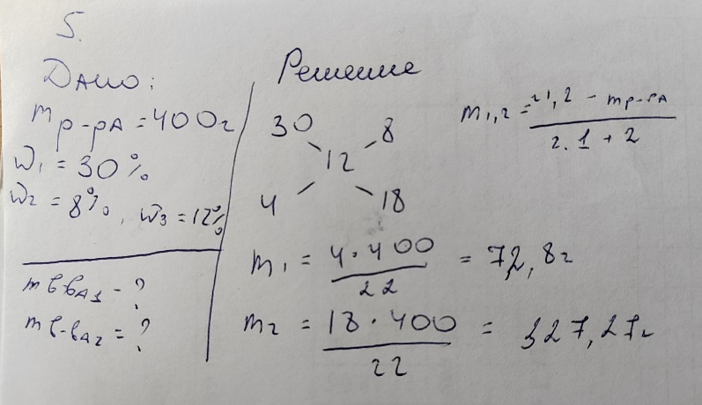
- Определите массу роданида калия KSCN, необходимую для приготовления 200 мл 2н раствора.
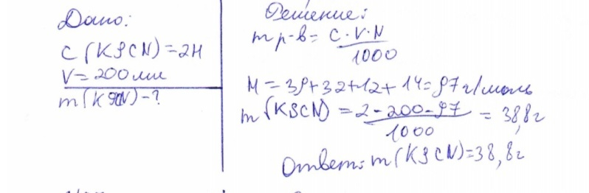
- Приготовить 400 мл 0,5М раствора NaOH.
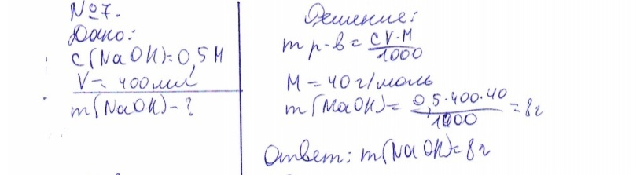
- Приготовить 100мл. изотонического раствора.
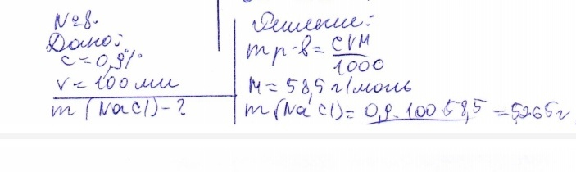

Приготовить методом разбавления 100мл.0,1н раствора серной кислоты из 2н.

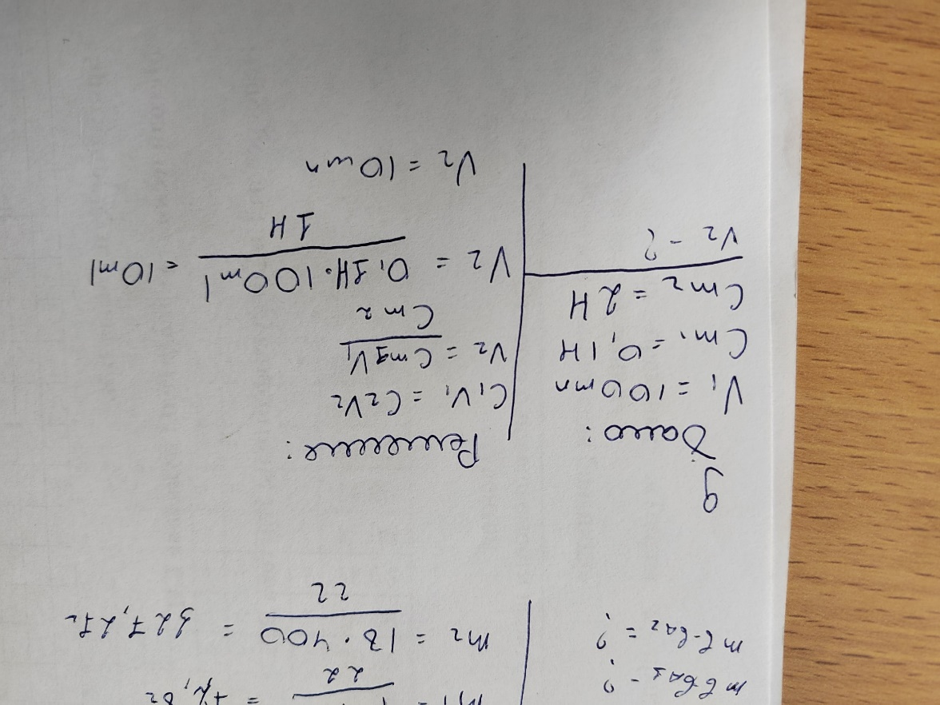
- Приготовить методом разбавления 250мл.0,01н раствора гидроксида натрия из 0,1н раствора.

Определите массу хлорида кальция и объем воды, необходимые для приготовления 50г.8%-ного раствора.
- Приготовить 6% раствор серной кислоты масса раствора 480г исходя из 96%-го.
- Приготовить 50 мл 0,2М раствора хлорида натрия

- Определите массу кристаллической соды Na2CO3*10Н2О, необходимую для приготовления 500мл 0,5 н раствора.
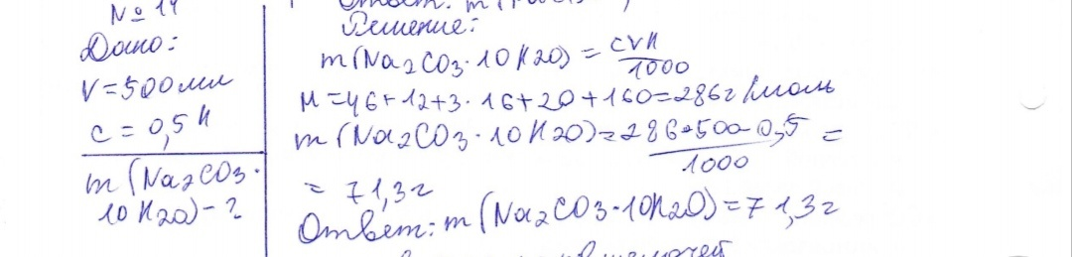
- Приготовить перманганата калия масса раствора 250г с массовой долей растворенного вещества 0,05%.

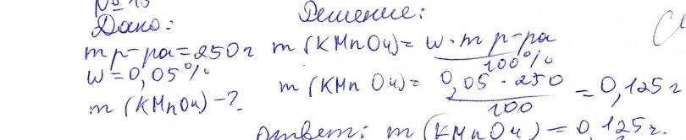

Алгоритм приготовления растворов солей, кристализаторов щелочей
1. Подготовить посуду мерный цилиндр хим. стакан стеклян. палочка
Оборудование: аптечные весы
2. Кол во воды отмеривают цилиндром и примерно этого объема выливают
в хим станан
3 На весах отвешивают рассчитанное количество соли переносят в хим. стакан, в нем происходит растворение.
4. Перемешивают до полного растворения, а затем доливают оставшуюся воду
5 Растворы готовятся в небольшом кол-ве, которые будут использовано в течение раб. дня приготовлен раствор можно оставить там, где он был приготовлен.
Алгоритм приготовления растворов кислот:
1 Подготовить посуду мерный цилиндр и хим. стакан
2 Отмерить мерным цилиндром кислоту и дистилированную воду
3. В хим. стакан наливают рассчитанное количество воды, а затем тонкой струей постепенно при перемешивании добавляют нужное кол-во кислоты
При разбавлении кислоту льют в воду.
4. Раствор остужают.

День 4.
Тема: Построение калибровочных графиков.

1.Постройте калибровочный график по следующим данным:
% | 5 | 15 | 25 | 35 | 45
Е | 0,2 | 0,4 | 0,6 | 0,8 | 0,9
Определите количество вещества по построенному графику при показателе экстинкции 0.5
2.Постройте калибровочный график по следующим данным:
% | 6 | 9 | 12 | 15 | 18
Е | 0,02 | 0,035 | 0,05 | 0,065 | 0,08
Определите количество вещества по построенному графику при показателе экстинкции 0.07

3.Постройте калибровочный график по следующим данным:
% | 40 | 60 | 80 | 100 | 120
Е | 0,011 | 0,033 | 0,044 | 0,055 | 0,066
Определите количество вещества по построенному графику при показателе экстинкции 0,05

4.Постройте калибровочный график по следующим данным:
% | 2 | 4 | 6 | 8 | 10
Е | 0,1 | 0,15 | 0,2 | 0,25 | 0,3
Определите количество вещества по построенному графику при показателе экстинкции 0,28
5.Постройте калибровочный график по следующим данным:
% | 5 | 10 | 15 | 20 | 25
Е | 0,2 | 0,4 | 0,7 | 0,8 | 1,0
Определите количество вещества по построенному графику при показателе экстинкции 0,55
6.Постройте калибровочный график по следующим данным:
% | 0,2 | 0,4 | 0,6 | 0,8 | 1,0
Е | 0,1 | 0,2 | 0,3 | 0,4 | 0,5
Определите количество вещества по построенному графику при показателе экстинкции 0,225

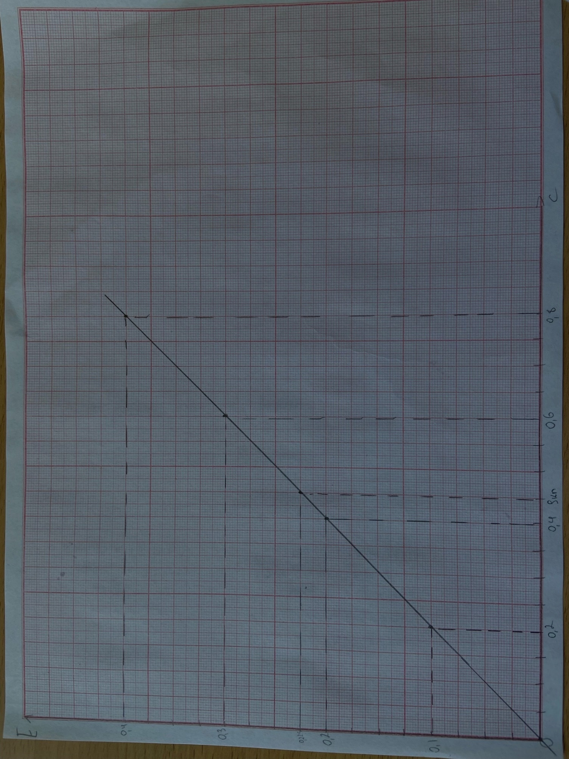

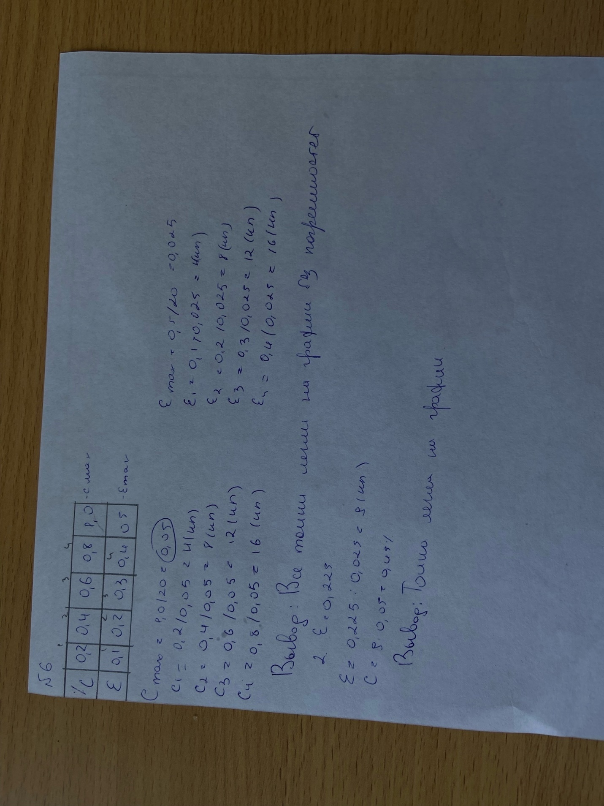

Требования к калибровочному графику:
  - График начинается от «0»
  - Прямая под углом 45градусов
  - Общий масштаб 20 клеток
  - Для точного построения используется не менее 3х точек
  - Чтобы кривая располагалась под углом 45 гр., берут максимальные значения экстинции и концентрации, или в пределах этих значений сохраняется противоположность зависимости.
  - Если все точки легли в зону доверительного интервала – кривая правильная. Если выходят за зону, то нужно прямую переделать.
  - После построения системы координат, приступают к нанесению результатов исследования, в отдельных точках восстанавливается перпендикуляр.
В месте пересечения двух перпендикуляров из каждой взаимосвязанной парой ставится точка пересечения.

Практическая работа
«Построение калибровочного графика для проведения
тимоловой пробы»
Цель работы:
- научиться готовить калибровочные растворы
- научиться строить калибровочный график

Построение калибровочных графиков

Проводим разведение калибровочных растворов согласно схеме

№ пробы | Раствор Н₂SO₄ | Раствор BaCL | Единицы помутнения-SH
1 | 4,5 | 1.5 | 5
2 | 3,0 | 3.0 | 10
3 | 1,5 | 4.5 | 15
4 | 0 | 6.0 | 20

Растворы смешивают и ровно через 30 мин измеряют оптическую плотность против дистиллированной воды при длине волны 620-690 нм в кювете на 1 см.

По полученным результатам строим калибровочный график, откладывая по оси абсцисс Е (экстинкцию), по оси ординат – единицы помутнения.

День 5.
Тема: Определение витамина С в моче.
Принцип метода:
Метод основан на способности аскорбиновой кислоты восстанавливать краситель 2,6 – дихлорфенолиндлфенол. Окисленная форма красителя обладает окраской (в кислой среде - розовой), восстановленная форма – бесцветная. Количество витамина С определяют, титруя исследуемый подкисленный раствор дихлорфенолиндлфенолом до появления розовой окраски. Пока в растворе есть аскорбиновая кислота, краситель обесцвечивается, когда вся аскорбиновая кислота будет окислена, титруемый раствор приобретает розовую окраску.
Оборудование:  - колба на 50 мл  - пипетки на 5 мл  - бюретка. | Реактивы:  - уксусная кислота – 3%  - дихлорфенолиндлфенол – 0,001н  - дистиллированная вода  - моча
Ход определения:
В колбу наливают 1 мл мочи, 7 мл дистиллированной воды, 3 мл уксусной кислоты и титруют смесь дихлорфенолиндлфенолом до появления окраски, устойчивой 30 с.
Для расчета содержания витамина С в суточной моче используют формулу:
А * 0.088 * 1500 = витамин С. мг,
1500 – суточный диурез;
0,088 – количество мг аскорбиновой кислоты, соответствующей 1 мл 0,001 н раствора дихлорфенолиндлфенола;
А – количество мл дихлорфенолиндлфенола, пошедшего на титрование исследуемого раствора.
Норма: с мочой за сутки выделяется от 20 до 40 мг витамина С.
Диагностическое значение: определение содержания витамина С в моче дает представление о запасах этого витамина в организме.

День 6.
Тема: качественные реакции на биоорганические соединения.
1.Заполнить таблицу
Органическое  вещество | Качественная реакция | Цвет
Белок | биуретовая | Сине-фиол.
 | ксантопротеиновая | Сине-фиол
 | Реакция Фоля | Черный
 | нингидриновая | Желтый
Глюкоза | Троммера | Корич-красн.
Сахароза | Троммера | Голубой
мальтоза | Троммера | Желт-оранж.
Крахмал | С йодом | Фиол.

2.Спомощью качественных реакций определить содержания вещества в предложенном флаконе. Ход определения записать:

